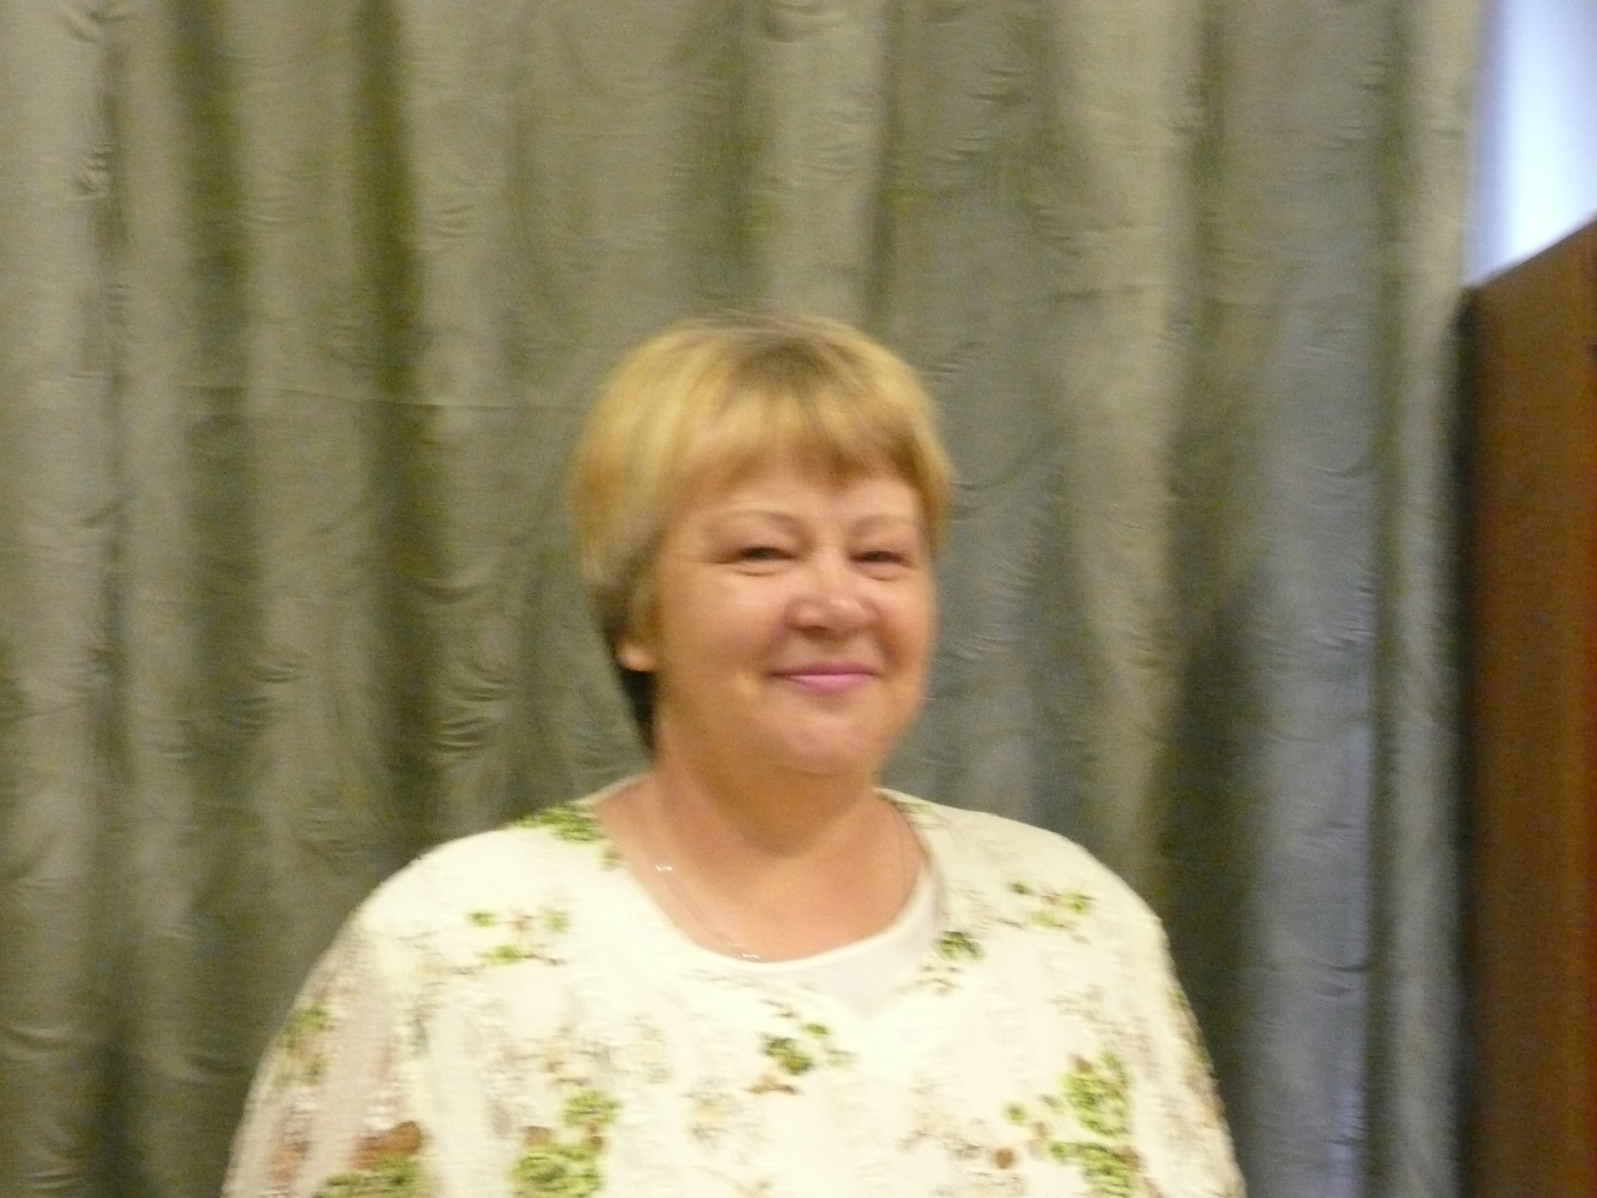
Школьное научное общество учащихся существует в нашей школе много лет. Называется оно «Восхождение».
Образовалась своего рода детская организация. Целью ШНО является организация условий для творческой самореализации учащихся.
В состав ШНОУ входит более 100 человек. Это те ребята, которые в течение года принимали участие в олимпиадах, викторинах, фестивалях, Интернет – проектах, выступавшие на научно – практических конференциях. На следующих страницах дана небольшая информация о многих членах научного общества.
Общество состоит из трех отделений: «Родничок», «Росинка» и «Демиург».
В «Родничке» занимаются учащиеся 2-4 классов. Они вместе со своим учителем и родителями готовят сообщения и выступают на публичных чтениях, которые в нашей школе проходят ежегодно по традиции в апреле. Эти ребята – активные участники предметных олимпиад и их имена вы прочтете в данном специальном выпуске школьной газеты «Свежий ветер».
Второе отделение «Росинка» создано для ребят 5-8 классов. Это очень любознательный народ, который стремится познать окружающий нас мир. Замечательно то, что они не только задают интересные вопросы, но и сами учатся исследовать природные и социальные явления. Прочитав газету, вы, ребята, узнаете имена самых любознательных, самых умных, самых активных учащихся нашей школы. Они принимали участие в конкурсах учебно-исследовательских работ на школьном, городском, краевом и российском уровне и показали, что в школе №8 есть умные, грамотные ребята, способные защитить интеллектуальную честь и достоинство своей родной школы. Это Грибанов Владислав (7а класс), занявший 3 место на XII городской НПК «Юниор-2009» в секции «история и историческое краеведение» для учащихся 5-7 классов, Мурзагалиева Гульнара и Смолярова Наташа (8а класс), занявшие 1 место в фестивале учебно-исследовательских работ «Молодежь Красноярья за здоровый образ жизни», организованного краевым молодежным центром по профилактике наркомании.
Третье отделение называется «Демиург», что значит творец (от греч. δήμος, «народ» и ἔργον, «дело, ремесло, промысел» — буквально «мастер, ремесленник, творец»). В его состав входят старшеклассники из 9-11 классов. К сожалению, их небольшое количество, хотя в других школах города именно старшеклассники являются активными участниками интеллектуальных конкурсов. В этом учебном году Шошина Екатерина (9а класс) участвовала в VI Всероссийской олимпиаде «Эрудит» по математике и биологии, по двум предметам прошла два тура и вышла в третий тур. Лялина Ю, Дюбарова Н., Чижова З. тоже вышли в третий тур по математике, но, к сожалению, не поехали в г. Железногорск для участия в финальном туре конкурса. Алена Провальчук (11а) заняла 2 место на XII городской НПК в секции «география». Приятно отметить команду «Великолепная семерка», которая заняла 3 место среди школ города во Всероссийском Интернет – фестивале «Умник»- это Ерош Таня, Мельник Кристина, Кузьмин Евгений, Гущарин Дмитрий, (10 класс), Карпушин Руслан (9б), Алюков Сергей и Митягин Александр (11а). Впервые Слепченко Анастасия (11б) заняла 1 место в конкурсе «Лучший по предмету», номинация «изо и черчение», который состоялся в г. Енисейске.
Победы учащихся в конкурсах показывают, что интерес к интеллектуальной деятельности не угасает, как кажется некоторым ребятам. И все, кто проявлял познавательную активность, принимал самостоятельное решение проверить свои знания, добивался поставленных целей – достоин ПОЧЕТА И УВАЖЕНИЯ. Не беда, что кто-то не стал победителем – все не могут в турнире быть победителями. Главное, что они сумели победить свою лень, инертность, страхи быть осмеянными. Это тоже ПОБЕДА, может быть даже более важная, чем получить первые места. За победу над самим собой, они достойны ПОЧЕТА И УВАЖЕНИЯ. Последний выпуск газеты «Свежий ветер» в 2008-09 году посвящен победителям интеллектуальных конкурсов.
Смолярова Валентина Васильевна, куратор ШНО

